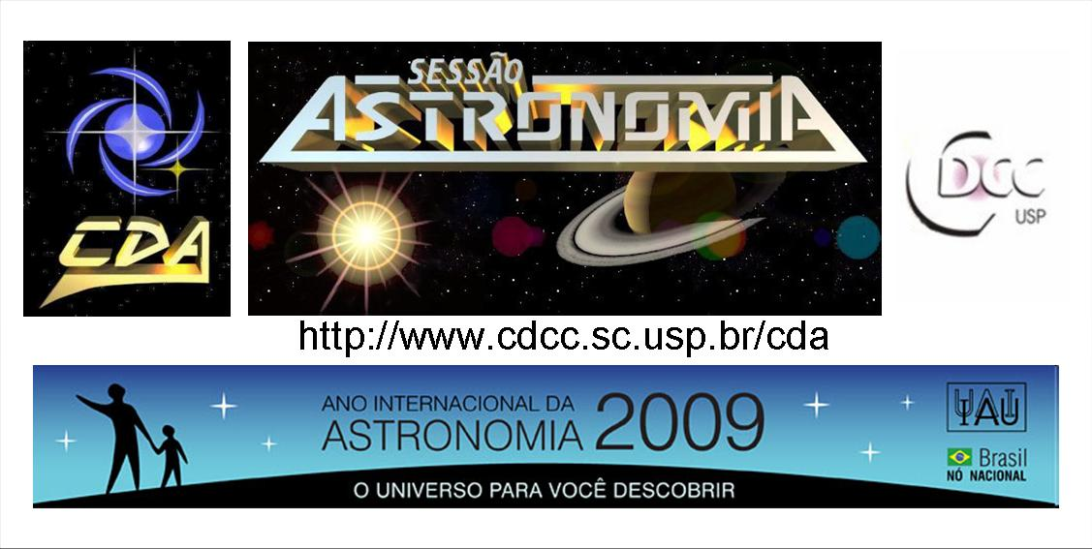
http://www.cdcc.sc.usp.br/cda
- Tema da Palestra: As Constelações
- Data: 22 de agosto de 2009
- Horário: 21 horas
- Local: Auditório do Observatório do CDCC (CDA)
- Palestrante: Natalia Fatima Martins

Sinopse
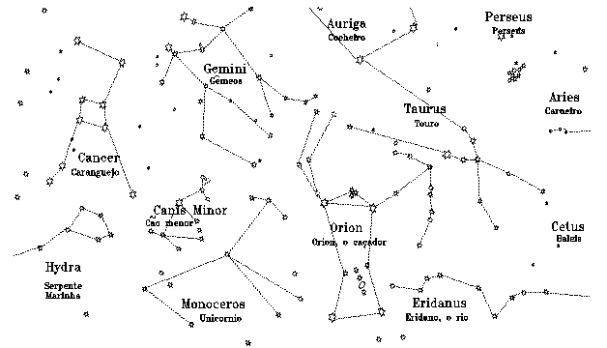
A observação sistemática das estrelas levou o homem a perceber que o céu não é fixo, nem imutável, como pensavam alguns e, ao mesmo tempo, ele descobriu que há uma certa ordem, isto é: movimentos regulares no céu. Utilizou-se então desses movimentos regulares relacionando-os com os ciclos da própria Natureza, como por exemplo, a época das chuvas, do plantio, da colheita, etc. Também descobriu que podia orientar-se através da observação das estrelas e, observando o céu, descobrir as horas... Definição antiga de constelação: Os povos antigos como os Mesopotâmicos, os Egípcios, os Caldeus, os Assírios, os Chineses e os Gregos, observavam muito o firmamento e perceberam que as estrelas estão dispostas num arranjo que persiste de noite para noite. Começaram então a unir as estrelas por linhas imaginárias formando figuras no céu, nas quais procuravam representar os semideuses, animais, heróis de suas mitologias ou mesmo objetos do uso cotidiano. A esses desenhos no céu deu-se o nome de Constelações (Obs.: Constelação é o coletivo de um conjunto de estrelas - Português).

Informaçãoes: 3373-9191

